PAIKVAATLUSE PROTOKOLL
Riigitee nr 11114 Jüri – Vaida km 1 – 1,4
Töövõtja: Merko Ehitus Eesti AS
Liikluskorralduse eest vastutaja: Sergei Kutsenko, 55 530 496, e-post sergei.kutsenko@merko.ee

Märkused objekti ülevaatuse kohta 27. veebruaril 2024.a kell 14:40 – 14:50
- Teemaal paiknevad töökohtade sissepääsud ei olnud tähistatud vastavalt 22.02.2024. a. kooskõlastatud liikluskorralduse joonisele, reg. nr. 173475.

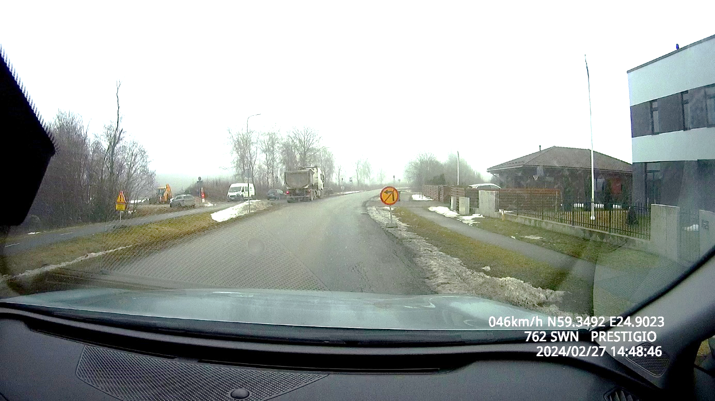

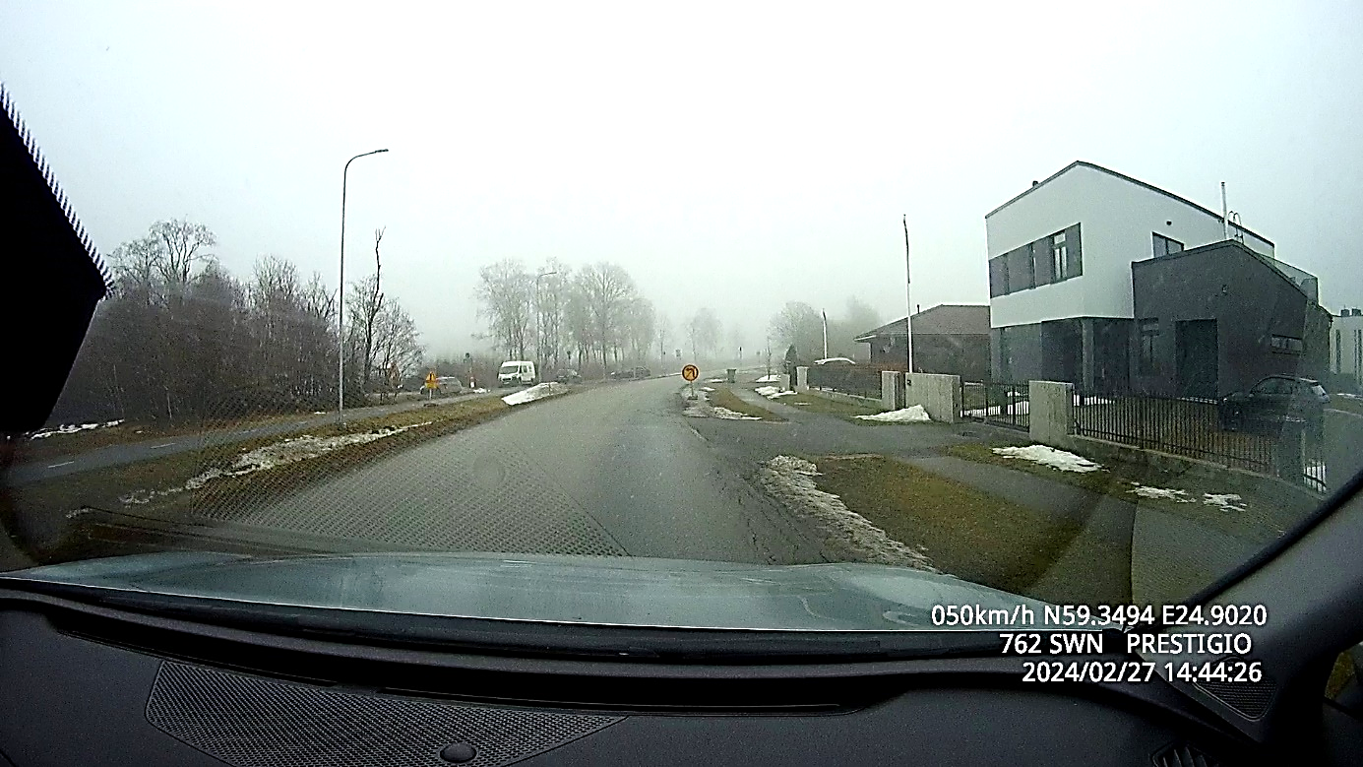
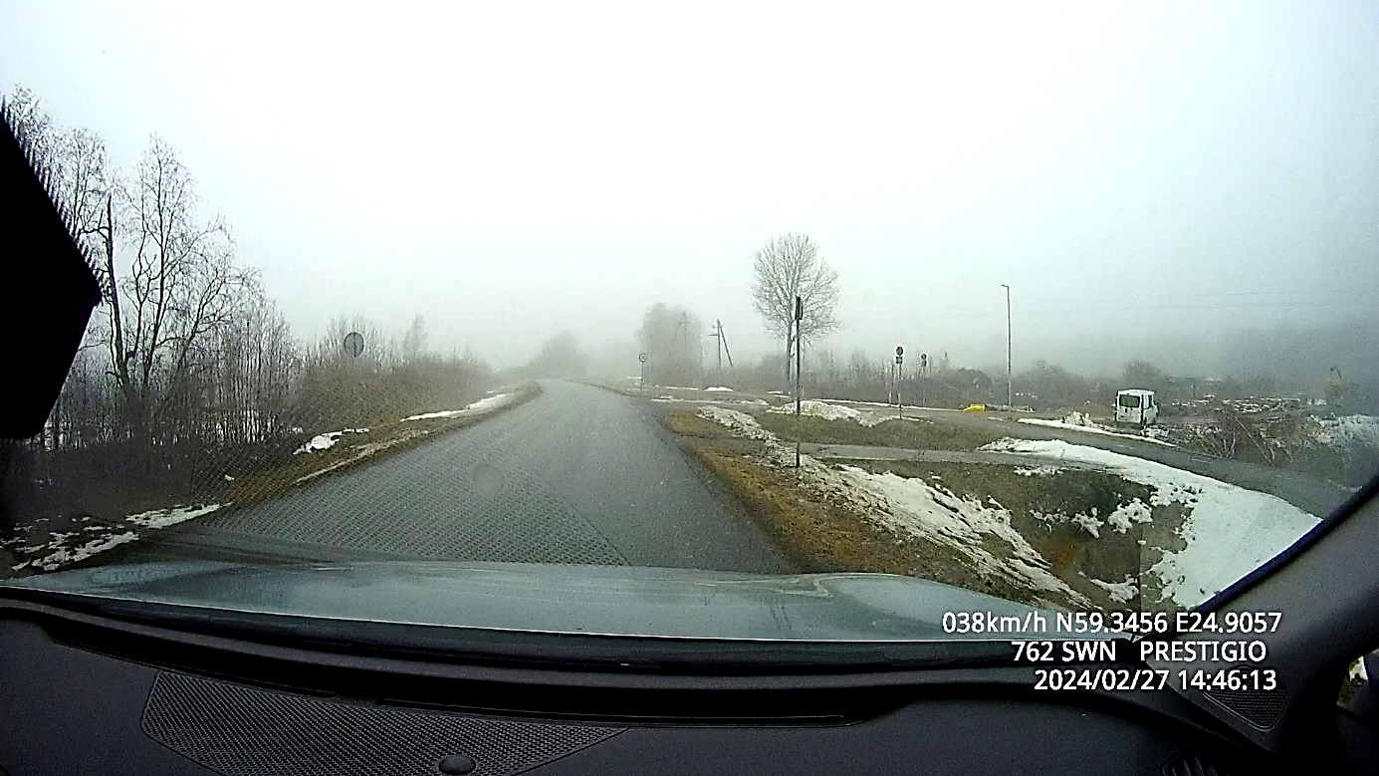

- Töömaale sissesõidu juures oli pargitud sõiduteega külgnevale jalg- ja jalgrattateele sõidukid mis ei võimaldanud jalakäijatel neile ette nähtud teed kasutada

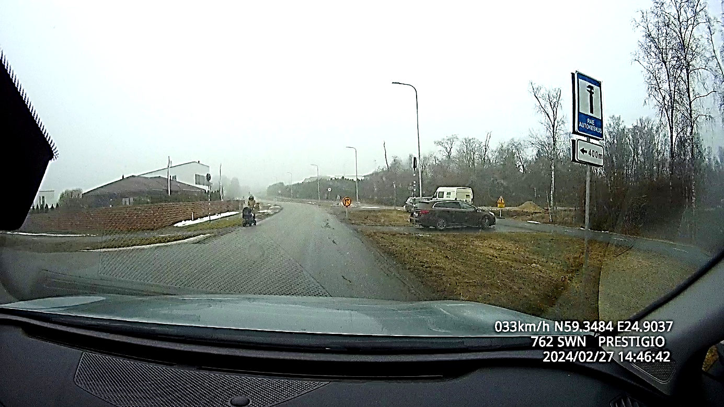
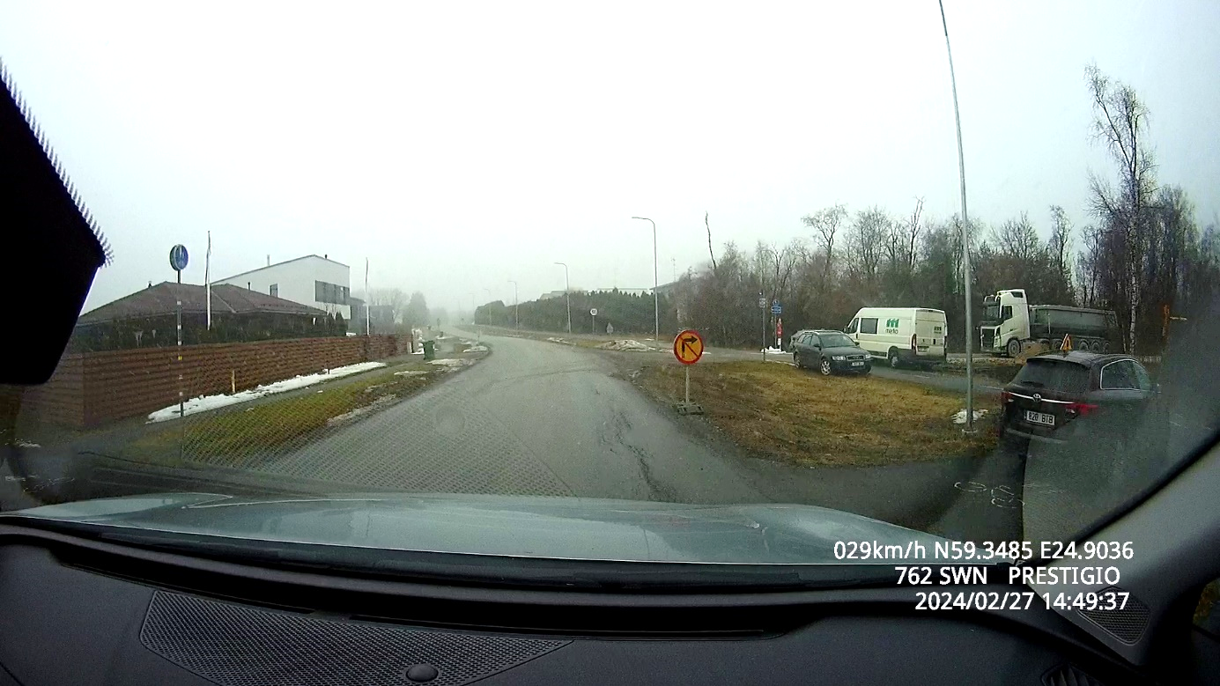
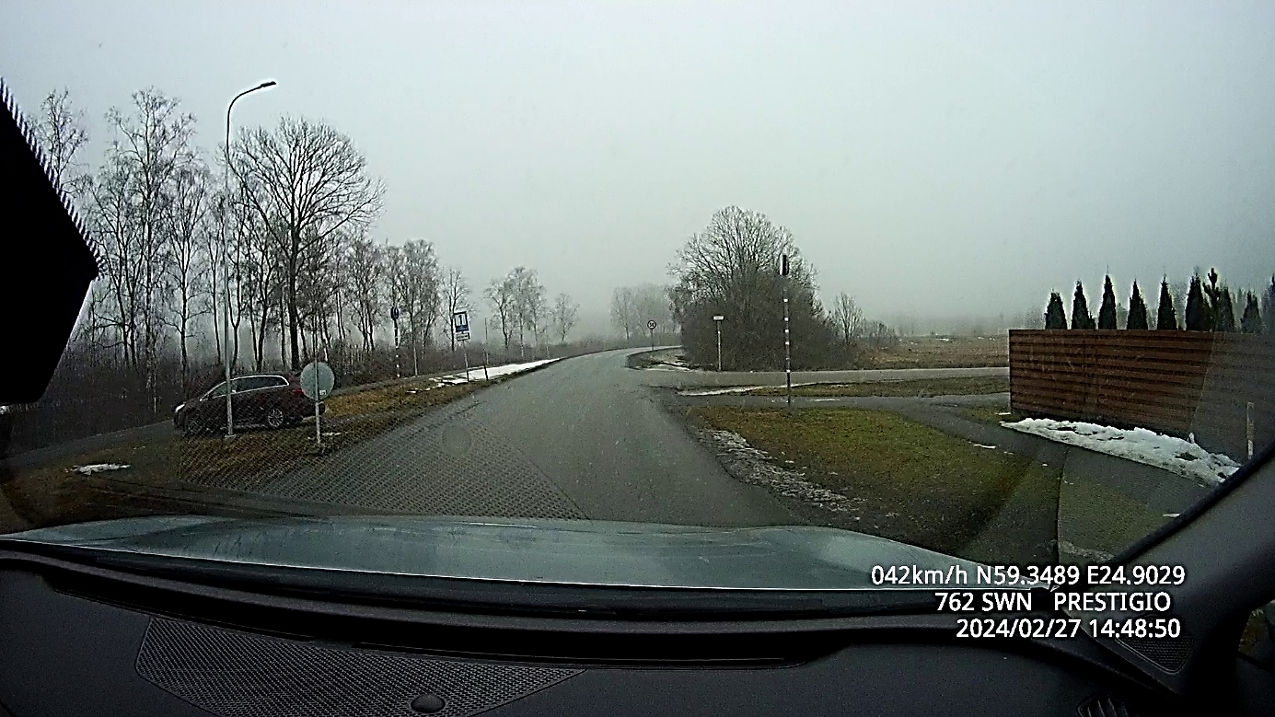

Ülevaatuse tegi Jaan Saia, Transpordiameti teehoiuteenistuse põhja osakonna korrashoiu ja liikluskorralduse üksuse liikluskorraldaja

